Lê Hoài Nam

K58-KTDK va TĐH -Mssv 1755252021600034

**Bài tập tìm hiểu-Flowgorithm**

-Flowgorithm là ngôn ngữ lập trình dành cho người mới bắt đầu miễn phí dựa trên sơ đồ đồ họa đơn giản.

Thông thường, khi một sinh viên lần đầu tiên học lập trình, họ thường sử dụng một trong những ngôn ngữ lập trình dựa trên văn bản. Tùy thuộc vào ngôn ngữ, điều này có thể dễ dàng hoặc khó khăn bực bội. Nhiều ngôn ngữ yêu cầu bạn viết các dòng mã khó hiểu chỉ để hiển thị văn bản "Xin chào, thế giới!".

Bằng cách sử dụng sơ đồ, bạn có thể tập trung vào các khái niệm lập trình hơn là tất cả các sắc thái của ngôn ngữ lập trình thông thường. Bạn cũng có thể chạy các chương trình của mình trực tiếp trong Flow Thuật toán.

Một khi bạn hiểu logic lập trình, bạn sẽ dễ dàng học một trong những ngôn ngữ chính. Lưu lượng có thể tương tác chuyển đổi sơ đồ của bạn sang hơn 18 ngôn ngữ. Chúng bao gồm: C #, C ++, Java, JavaScript, Lua, Perl, Python, Ruby, Swift, Visual Basic .NET và VBA (được sử dụng trong Office).

1  
~Giải PT bậc nhất <Flowgorithm>

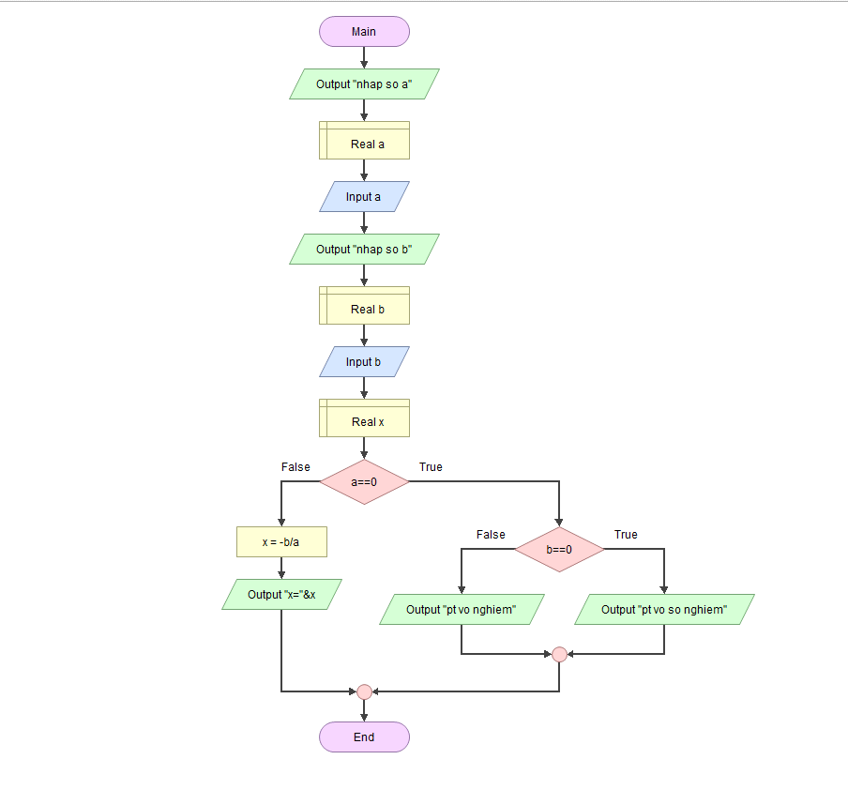

bài tập: Giải PT bậc 2 (Flowgorithm)

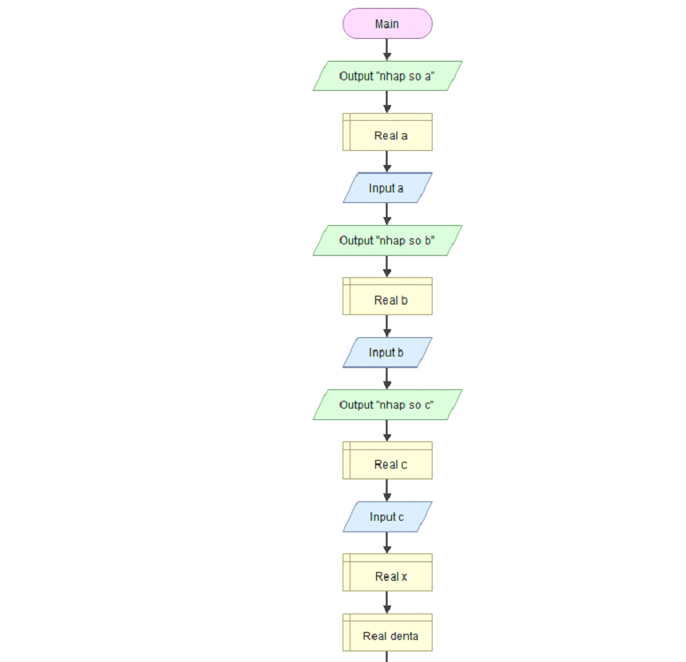

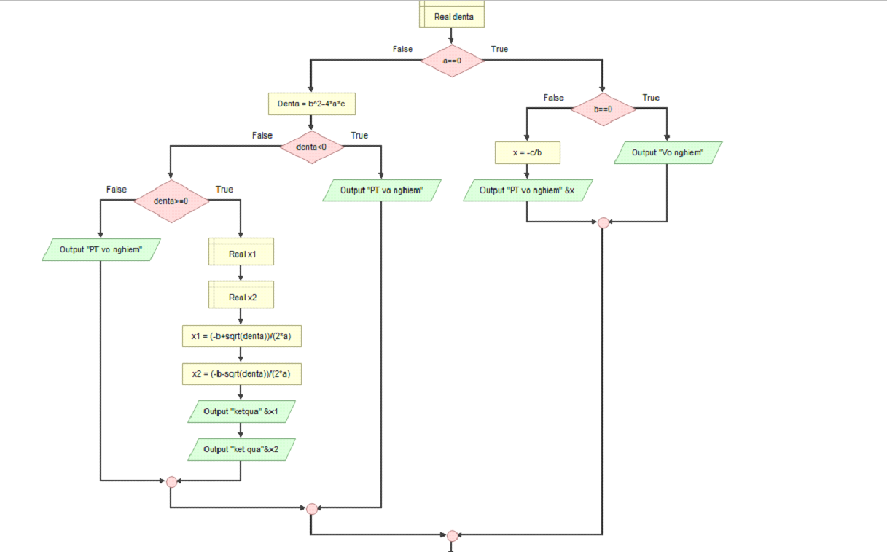

bài tập: Giải thuật tìm dãy số Fibonacci

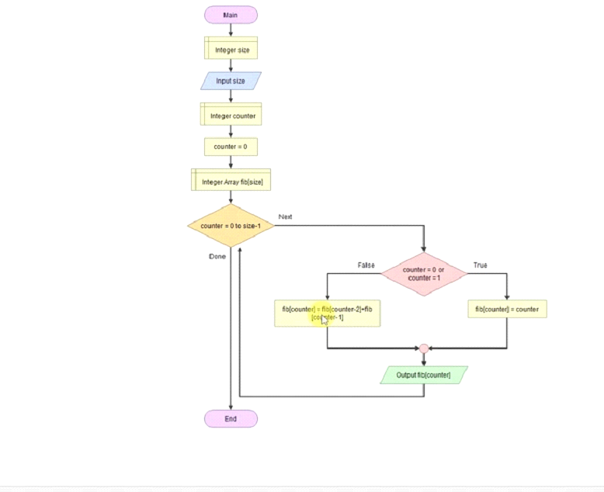

bài tập: Viết chương trình hiển thị "Hello ,World!" "Họ và Tên , MSSV , Ngành" (Python)

print("Hello ,World!")

print("Lê Hoài Nam, 1755252021600034,Kỹ thuật điều khiển và tự động hóa")